Отчёт по лабораторной работе 8
Настройка сетевых сервисов. DHCP
Абдуллахи Бахара
Содержание

1 Цель работы
Приобретение практических навыков по настройке динамического распределения IP-адресов посредством протокола DHCP (Dynamic Host Configuration Protocol) в локальной сети.

2 Выполнение лабораторной работы
- В логическую рабочую область Cisco Packet Tracer был добавлен сервер Server-PT (babdullakhi-dns), предназначенный для работы службы DNS. Сервер подключён к коммутатору msk-donskaya-babdullakhi-sw-3 через порт FastEthernet0/2, при этом порт на коммутаторе был активирован.
- В сети сформирована распределённая топология, включающая маршрутизатор, несколько коммутаторов, серверы и оконечные устройства, объединённые в различные подсети.
- 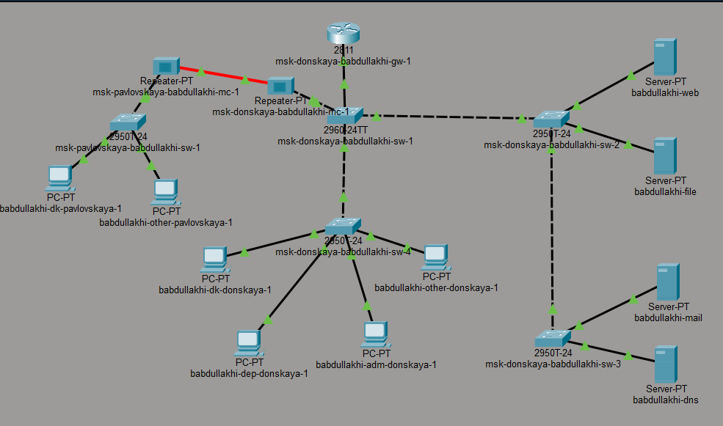
- Рис. 1: Топология сети
- На сервере babdullakhi-dns выполнена настройка IP-адреса вручную. В параметрах сетевого интерфейса заданы следующие значения:
– IP-адрес: 10.128.0.5
– Маска подсети: 255.255.255.0
– Шлюз по умолчанию: 10.128.0.1
- 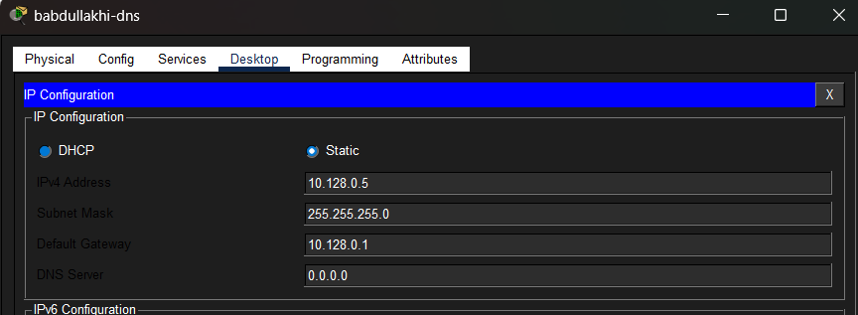
- Рис. 2: Настройка IP-адреса DNS-сервера
- Выполнена настройка службы DNS на сервере. Сервис был активирован, после чего добавлены записи типа A Record, обеспечивающие сопоставление доменных имён IP-адресам:
- – dns.donskaya.rudn.ru → 10.128.0.5
– file.donskaya.rudn.ru → 10.128.0.3
– mail.donskaya.rudn.ru → 10.128.0.4
– www.donskaya.rudn.ru → 10.128.0.2
- Все записи были сохранены в конфигурации сервера.
- 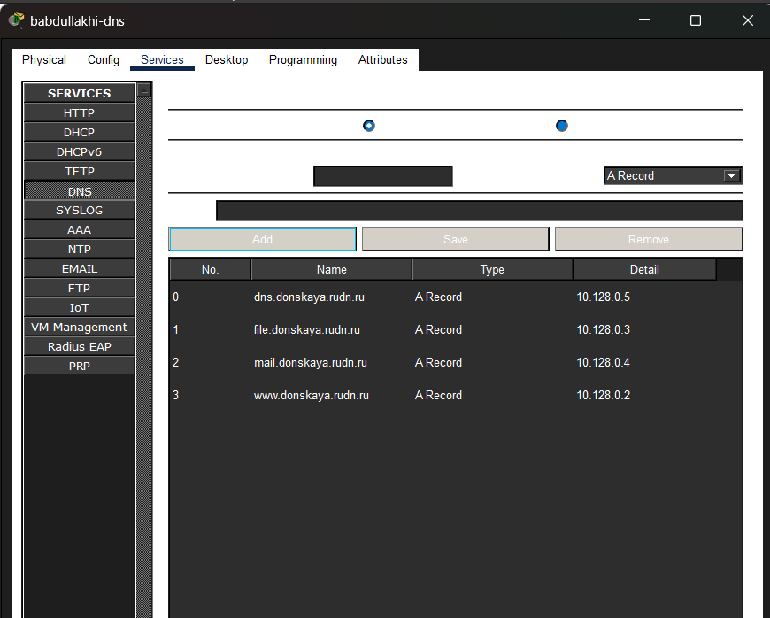
- Рис. 3: Настройка DNS-сервиса
- На маршрутизаторе msk-donskaya-babdullakhi-gw-1 выполнена настройка службы DHCP. Сначала был указан адрес DNS-сервера, затем включён сервис DHCP и созданы пулы адресов для различных подсетей.
- Для каждой сети заданы:
– адрес сети;
– шлюз по умолчанию;
– DNS-сервер (10.128.0.5).
- Также были настроены диапазоны IP-адресов, исключаемых из динамической раздачи.
- Созданы следующие DHCP-пулы:
– dk (сеть 10.128.3.0/24);
– departments (сеть 10.128.4.0/24);
– adm (сеть 10.128.5.0/24);
– other (сеть 10.128.6.0/24).
- 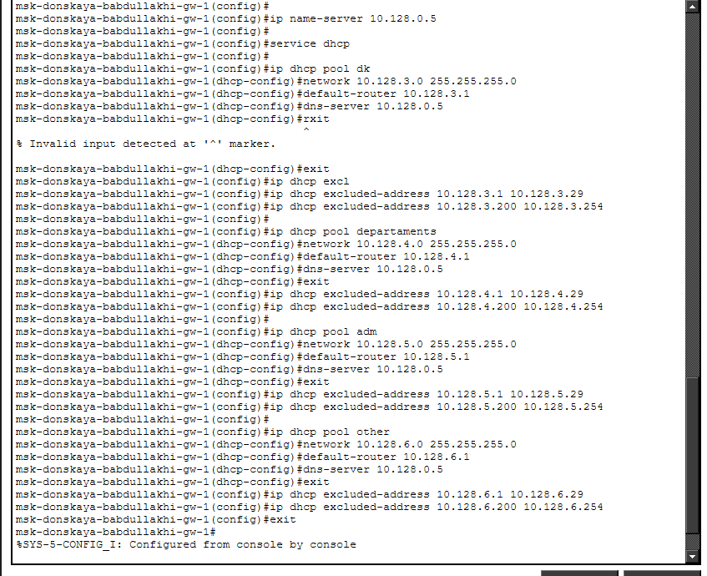
- Рис. 4: Настройка DHCP на маршрутизаторе
- На оконечных устройствах выполнен переход с статической настройки IP-адресов на динамическое получение параметров по протоколу DHCP. После обновления конфигурации устройства успешно получили сетевые параметры автоматически:
- – IP-адрес: из соответствующего пула (например, 10.128.3.30);
– Маска: 255.255.255.0;
– Шлюз: 10.128.3.1;
– DNS-сервер: 10.128.0.5.
- 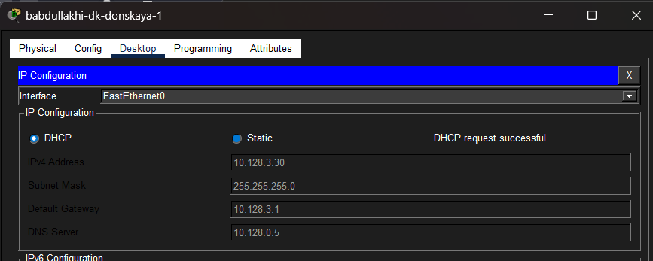
- Рис. 5: Получение IP-адреса по DHCP
- Проверена связность между устройствами различных подсетей. С ПК выполнены команды ping к узлам в других сетях. Обмен пакетами в большинстве случаев проходит успешно, что подтверждает корректную работу маршрутизации и DHCP.
- 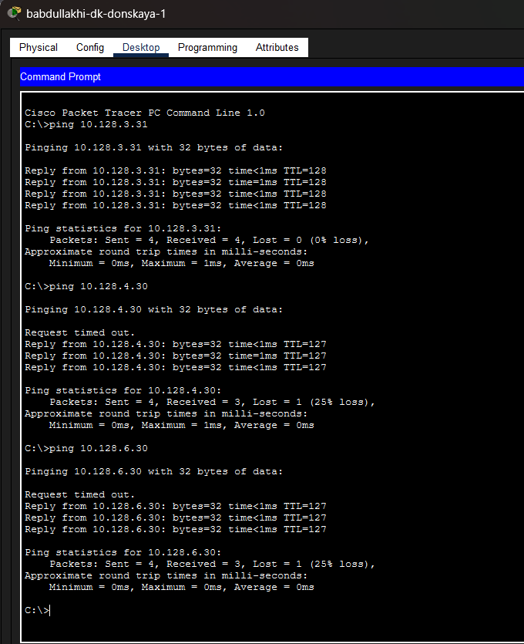
- Рис. 6: Проверка сетевой доступности
- Выполнена проверка работы DHCP-сервиса на маршрутизаторе. С помощью команды show ip dhcp pool получена информация о созданных пулах, включая количество выданных адресов и диапазоны.
- 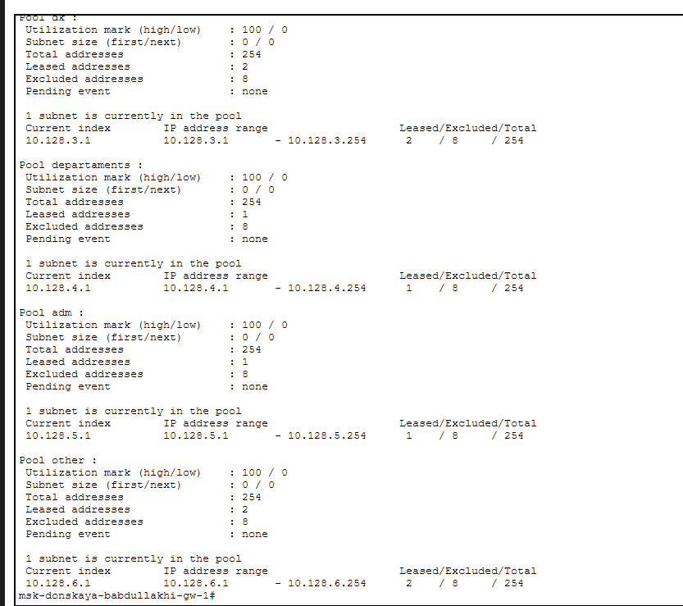
- Рис. 7: Информация о пулах DHCP
- Дополнительно выполнена проверка выданных IP-адресов с помощью команды show ip dhcp binding, которая отображает соответствие IP-адресов и MAC-адресов клиентов.
- 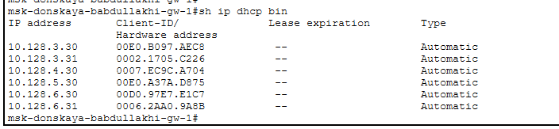
- Рис. 8: Таблица выданных DHCP-адресов
- В режиме симуляции Cisco Packet Tracer был подробно изучен процесс получения IP-адреса по протоколу DHCP. Анализ выполнялся с использованием инструмента просмотра PDU, что позволило отследить все этапы обмена сообщениями между клиентом и сервером.
- Процесс начинается с формирования клиентом широковещательного сообщения DHCP Discover, в котором устройство не имеет собственного IP-адреса (0.0.0.0) и пытается найти DHCP-сервер в сети.
- 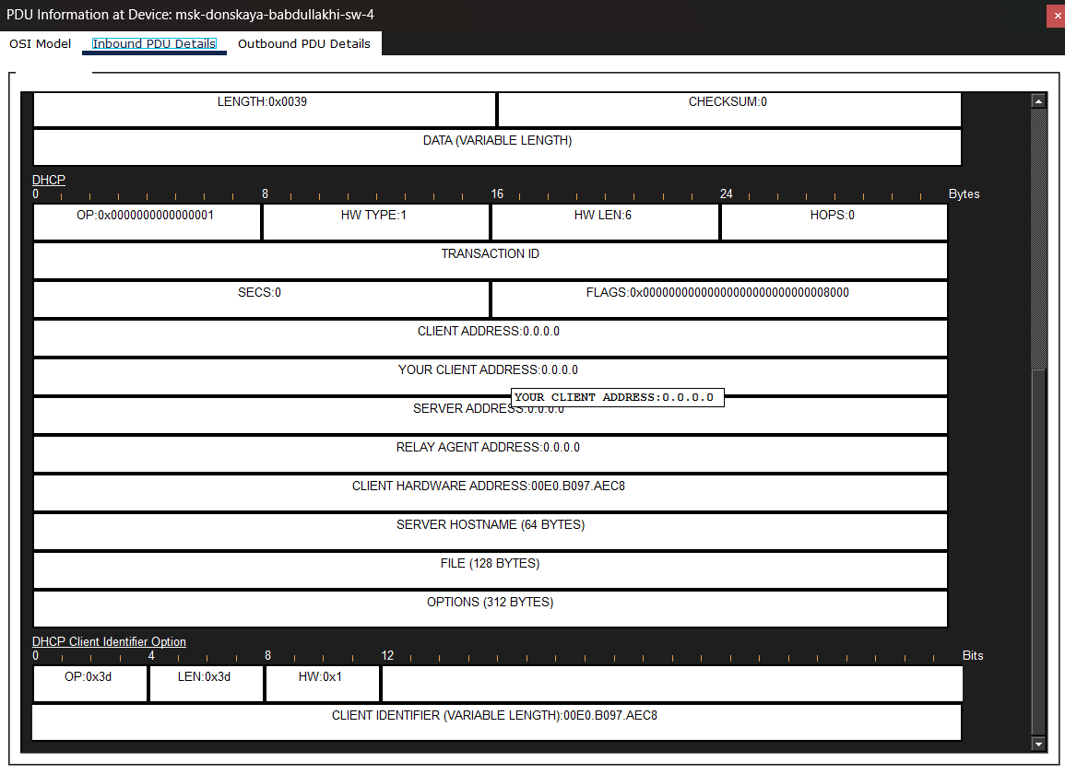
- Рис. 9: DHCP Discover — исходное сообщение клиента
- Далее DHCP-сервер отвечает сообщением DHCP Offer, предлагая клиенту свободный IP-адрес из пула (например, 10.128.3.30), а также передавая дополнительные параметры конфигурации, включая адрес шлюза и DNS-сервера.
- 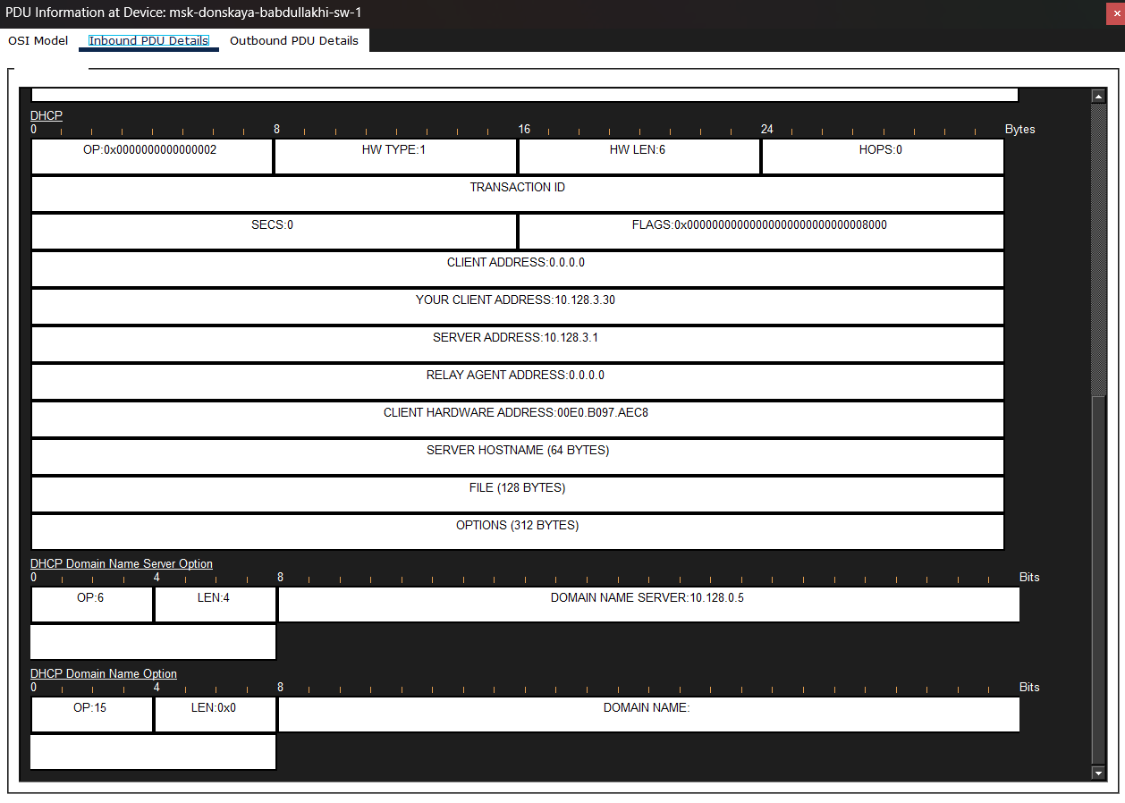
- Рис. 10: DHCP Offer — предложение IP-адреса
- После получения предложения клиент отправляет сообщение DHCP Request, подтверждая выбор предложенного IP-адреса и запрашивая его закрепление.
- 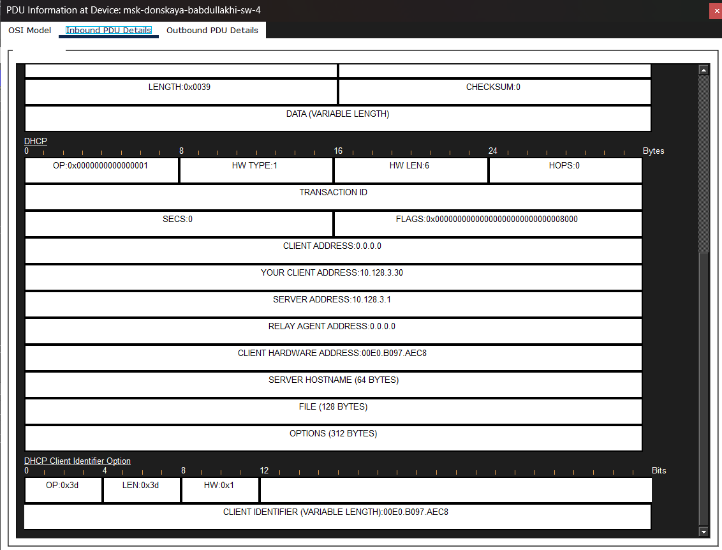
- Рис. 11: DHCP Request — подтверждение выбора адреса
- Завершающим этапом является сообщение DHCP Acknowledgment (ACK) от сервера, в котором окончательно подтверждается выдача IP-адреса. В этом сообщении также передаются параметры сети, включая адрес DNS-сервера (10.128.0.5).
- 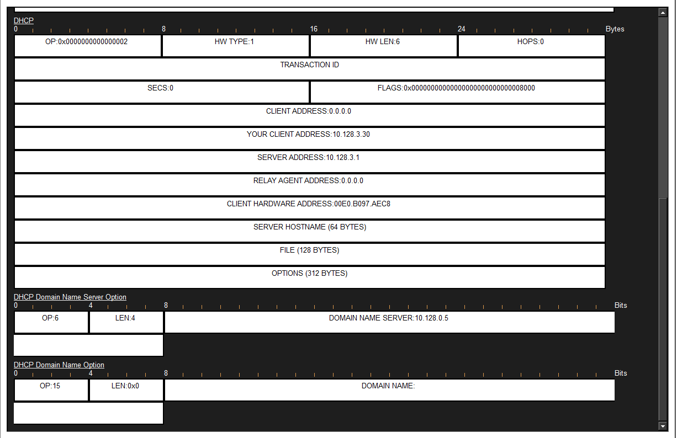
- Рис. 12: DHCP ACK — подтверждение выдачи адреса
- В результате выполнения данного процесса клиент получает корректные сетевые настройки и может полноценно взаимодействовать с другими устройствами сети.
- 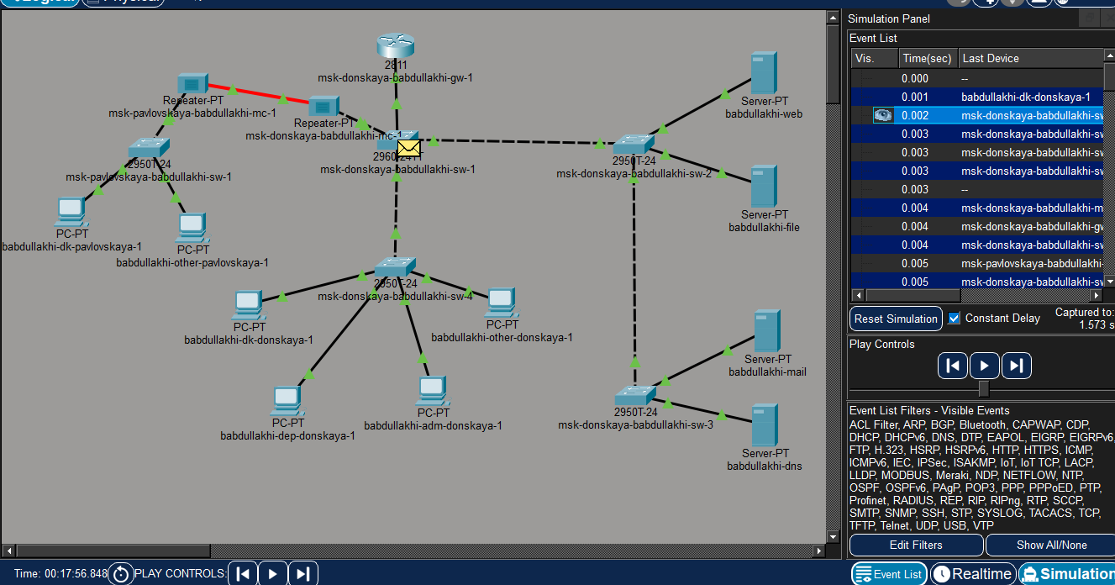
- Рис. 13: Процесс обмена DHCP-сообщениями в режиме симуляции

3 Вывод
В ходе лабораторной работы была выполнена настройка сетевых сервисов DNS и DHCP в среде Cisco Packet Tracer. В топологию сети был добавлен DNS-сервер, которому назначен статический IP-адрес и настроены записи доменных имён для различных серверов сети.
На маршрутизаторе был настроен DHCP-сервис с несколькими пулами адресов для разных подсетей. Для каждой сети заданы параметры автоматической конфигурации, включая IP-адрес шлюза и DNS-сервера. Также были определены диапазоны адресов, исключаемых из динамического распределения.
Оконечные устройства были переведены на получение сетевых параметров по DHCP, что позволило автоматически назначать IP-адреса и другие параметры. Проверка связности показала корректную работу сети и доступность узлов из разных подсетей.
Дополнительно в режиме симуляции был изучен процесс взаимодействия по протоколу DHCP, включая обмен сообщениями Discover, Offer, Request и Acknowledgment. Это подтвердило корректность работы механизма динамической настройки сети.

4 Контрольные вопросы
1. За что отвечает протокол DHCP?
Протокол DHCP (Dynamic Host Configuration Protocol) отвечает за автоматическое назначение сетевых параметров устройствам в сети. Он позволяет клиентам получать IP-адрес, маску подсети, шлюз по умолчанию, адрес DNS-сервера и другие настройки без ручной конфигурации.
2. Какие типы DHCP-сообщений передаются по сети?
В процессе работы DHCP используются следующие основные типы сообщений:
– DHCP Discover — запрос клиента на получение конфигурации;
– DHCP Offer — предложение параметров от сервера;
– DHCP Request — запрос клиента на подтверждение выбранного адреса;
– DHCP Acknowledgment (ACK) — подтверждение выдачи адреса сервером;
– DHCP NAK — отказ в выдаче адреса;
– DHCP Release — освобождение адреса клиентом;
– DHCP Inform — запрос дополнительных параметров.
3. Какие параметры могут быть переданы в сообщениях DHCP?
В DHCP-сообщениях могут передаваться различные параметры конфигурации сети:
– IP-адрес клиента;
– маска подсети;
– шлюз по умолчанию;
– адрес DNS-сервера;
– доменное имя;
– время аренды IP-адреса;
– адрес TFTP-сервера и другие дополнительные опции.
4. Что такое DNS?
DNS (Domain Name System) — это система доменных имён, предназначенная для преобразования символьных доменных имён (например, www.donskaya.rudn.ru) в IP-адреса, используемые для взаимодействия устройств в сети.
5. Какие типы записи описания ресурсов есть в DNS и для чего они используются?
В DNS используются различные типы записей ресурсов:
– A — сопоставляет доменное имя с IPv4-адресом;
– AAAA — сопоставляет доменное имя с IPv6-адресом;
– CNAME — создаёт псевдоним для другого доменного имени;
– MX — указывает почтовый сервер домена;
– NS — определяет серверы имён для зоны;
– PTR — выполняет обратное преобразование IP-адреса в имя;
– TXT — хранит текстовую информацию (например, для SPF-записей).

